Задачи к 1.2.1

1.2.1.1. В каждом из следующих случаев дефицит не допускается, а время выполнения заказа от момента его размещения до реальной поставки составляет 30 дней. Определить оптимальную стратегию управления запасами и соответствующие дневные затраты (затраты в долларах).
А) К = 100, h = 0,05 в день, = 30 единиц в день,
Б) К = 50, h = 0,21 в неделью, = 30 единиц в день,
В) К = 100, h = 0,01 в день, = 70 единиц в неделью,
Г) К = 100, h = 0,14 в неделью, = 28 единиц в неделью.
1.2.1.2. Ресторан заказывает мясной фарш в начале каждой недели для удовлетворения недельного спроса в 300 фунтов (1 фунт = 0,45359237 кг). Фиксированная стоимость размещения заказа равна 20 долларам. Стоимость замораживания и хранения одного фунта фарша обходится ресторану примерно в 0,03 доллара в день.
А) Определить недельные затраты ресторана, связанные с существующей стратегией создания запаса.
Б) Определить оптимальную стратегию управления запасами, предполагая, что время выполнения заказа от момента размещения до реальной поставки равно нулю.
В) Вычислить разность между текущими недельными затратами ресторана и теми, которые определяются оптимальной стратегией управления запасами.
1.2.1.3. Отдел снабжения компании предложил две стратегии управления запасами.
Стратегия 1. Объем заказа 150 единиц при точке возобновления заказа в 50 единиц и времени выполнения заказа 10 дней.
Стратегия 2. Объем заказа 200 единиц при точке возобновления заказа в 75 единиц и времени выполнения заказа 15 дней.
Затраты на оформление заказа равны 20 долларам, а стоимость хранения единицы продукции на складе обходится в 0,02 доллара в день.
А) Какую из двух стратегий следует утвердить?
Б) Если бы Вы отвечали за разработку стратегии управления запасами, какова была бы ваша рекомендация?

Задачи к 1.2.2

1.2.2.1. Продукция используется с интенсивностью 30 единиц в день. Стоимость хранения единицы продукции равна 0,05 долларам в день, стоимость размещения заказа составляет 100 долларов. Предположим, что дефицит не допускается, стоимость закупки равна 10 долларам за единицу продукции, если объем закупки не превышает 500 единиц, и 8 долларам в противном случае. Определить оптимальную стратегию управления запасами при условии, что срок выполнения заказа составляет 21 день.
1.2.2.2. Комплектующие продаются по 25 долларов за единицу, но предлагается 10% скидка при покупке партии от 150 единиц и выше. Компания в день использует 200 единиц комплектующих. Стоимость размещения заказа равна 50 долларам, стоимость хранения единицы товара составляет 0,30 доллара в день. Следует ли компании воспользоваться скидкой?
1.2.2.3. В предыдущей задаче определите пределы изменения скидки на цену комплектующих в процентах (предлагаемую за партию от 150 единиц и выше), при которых компания не получит никакой финансовой выгоды.

Задачи к 1.2.3

1.2.3.1. Дана задача управления запасами для пяти видов продукции со следующей таблицей исходных данных (все затраты в долларах):
Товар | К | β | h | a, кв.м.
1 | 20 | 22 | 0,3 | 1
2 | 25 | 34 | 0,15 | 0,8
3 | 30 | 14 | 0,28 | 1,1
4 | 28 | 21 | 0,3 | 0,5
5 | 35 | 26 | 0,42 | 1,2
Определить оптимальный объем заказа при условии, что А=75.
1.2.3.2. Решите задачу из примера 1.2.3, предполагая, что сумма средних запасов всех товаров должна быть меньше 25 единиц.
1.2.3.3. Решить задачу из примера 1.2.3 предполагая, что единственным ограничением является денежная сумма в 10000 долларов, которая может быть потрачена на приобретение запасов продукции. Стоимости закупки единицы продукции вида 1,2 и 3 равны, соответственно 100, 50 и 100 долларам.

Задачи к 1.2.4

1.2.4.1. Найдите оптимальное решение следующей четырехэтапной задачи управления запасами (все затраты в долларах).
Период | К | β | h
1 | 57 | 5 | 1
2 | 2 | 2 | 2
3 | 9 | 3 | 1
4 | 7 | 3 | 2
Затраты на приобретение первых шести единиц продукции составляют 1 доллар за каждую единицу и 2 доллара за каждую дополнительную единицу.
1.2.4.2. Пусть в задаче из примера 1.2.4 стоимость хранения запаса определяется средним его объемом на протяжении периода. Получите соответствующее реккурентное уравнение и найдите оптимальное решение.

Задачи к 1.2.5

1.2.5.1. Решите задачу из примера 1.2.5, предполагая, что стоимости производства и хранения единицы продукции имеют значения, приведенные в таблице:

Периоды i | Стоимость единицы продукции (долл) |  | Стоимость хранения единицы до периода  i+1
Периоды i | Обычный режим | Сверхурочный режим | Стоимость хранения единицы до периода  i+1
1 | 5 | 7,5 | 0,1
2 | 3 | 4,5 | 0,15
3 | 4 | 6 | 0,12
4 | 1 | 1,5 | 0,2

1.2.5.2. Изделие производится для удовлетворения заданного спроса на четырех этапах в соответствии со следующими данными.
Диапазон объема производства | Удельные производственные затраты на этапах (долл.)
Диапазон объема производства | 1 | 2 | 3 | 4
1-3 | 1 | 2 | 2 | 3
4-11 | 1 | 4 | 5 | 4
12-15 | 2 | 4 | 7 | 5
16-25 | 5 | 6 | 10 | 7
Затраты на хранение одного изделия до следующего этапа (долл) | 0,3 | 0,35 | 0,2 | 0,25
Суммарный спрос (ед.прод) | 11 | 4 | 17 | 29
А) Найдите оптимальное решение, определяющее количество изделий, которые необходимо изготовить на каждом из четырех этапов.
Б) Предположим, что на этапе 4 требуется 10 дополнительных изделий. На каких этапах следует их изготовить?

Задачи к 1.3.1

1.3.1.1. Для примера 1.3.1 определите: а) приближенное число заказов в месяц, б) ожидаемое значение месячной стоимости размещения заказов, в) ожидаемое значение месячных затрат на хранение, г) ожидаемое значение месячных затрат, связанных с дефицитом, д) вероятность истощения запаса в течение периода выполнения заказа.
1.3.1.2. Решить задачу из примера 1.3.1 учитывая, что спрос является случайной величиной, равномерно распределенной на интервале [0,50].
1.3.1.3. Найдите оптимальное решение задачи из примера 1.3.1, если спрос является нормально распределенной случайной величиной со средним 100 галлонов и стандартным отклонением 2 галлона. Предположите также, что = 10000 галлонов в месяц, К = 20 долларов за размещение заказа, h = 2 доллара за один галлон в месяц, p = 4 доллара за один галлон.

Задачи к 1.3.2

1.3.2.1. В одноэтапной модели управления запасами стоимость закупки единицы продукции равна 10 долларам, а стоимость ее хранения – 1 доллару. Найдите допустимую область значений удельных потерь от неудовлетворенного спроса в оптимальном случае, если объем заказа равен 4 единицам. Также предполагается, что спрос удовлетворяется мгновенно в начале периода, и что таблица распределения выглядит так:
ξ | 0 | 1 | 2 | 3 | 4 | 5 | 6
Р | 0,05 | 0,1 | 0,1 | 0,2 | 0,25 | 0,15 | 0,05

1.3.2.2. Магазин быстрого обслуживания предлагает посетителям кофе и орехи с шести часов утра. Магазин покупает орехи по 7 центов за порцию, а продает по 25 центов за порцию до 8 часов утра. После этого времени орехи продаются по 5 центов за порцию. Число посетителей, которые ежедневно покупают орехи, является случайной величиной, равномерно распределенной на интервале [30,50]. Каждый посетитель обычно заказывает три порции орехов с кофе. Сколько примерно порций ореха следует закупать магазину каждое утро в целях макзимизации своих доходов?
1.3.2.3. Магазин одежды создает запас теплых пальто для приближающейся зимы. Каждое пальто закупают по 50 долларов , а продают со 100%-ной наценкой. В конце сезона проводится распродажа, и пальто реализуется по цене 55 долларов. Спрос на пальто в течение зимнего сезона является равномерно распределенной на отрезке [20,30] случайной величиной. Затраты на хранение в расчет не принимаются (короткий зимний сезон, например). Управляющий магазином считает также, что не будет потерь, вызванных дефицитом товара. Определите оптимальный объем заказа, который максимизирует доходы магазина.

Задачи к 2.1

2.1.1. Дана матрица потерь Первого игрока 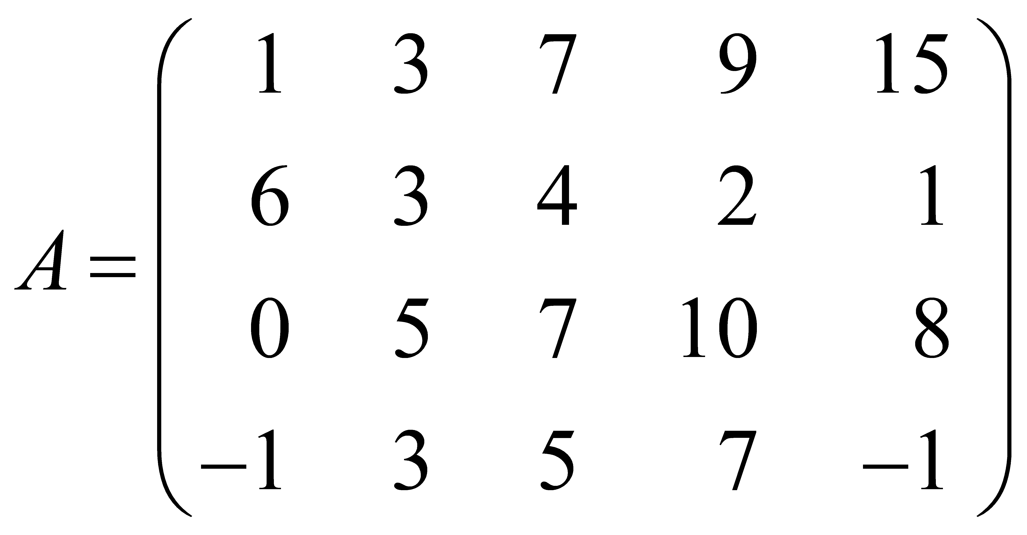. Согласно критерию Лапласа определите оптимальную чистую стратегию Первого игрока.
2.1.2. Рассматривается -игра формата 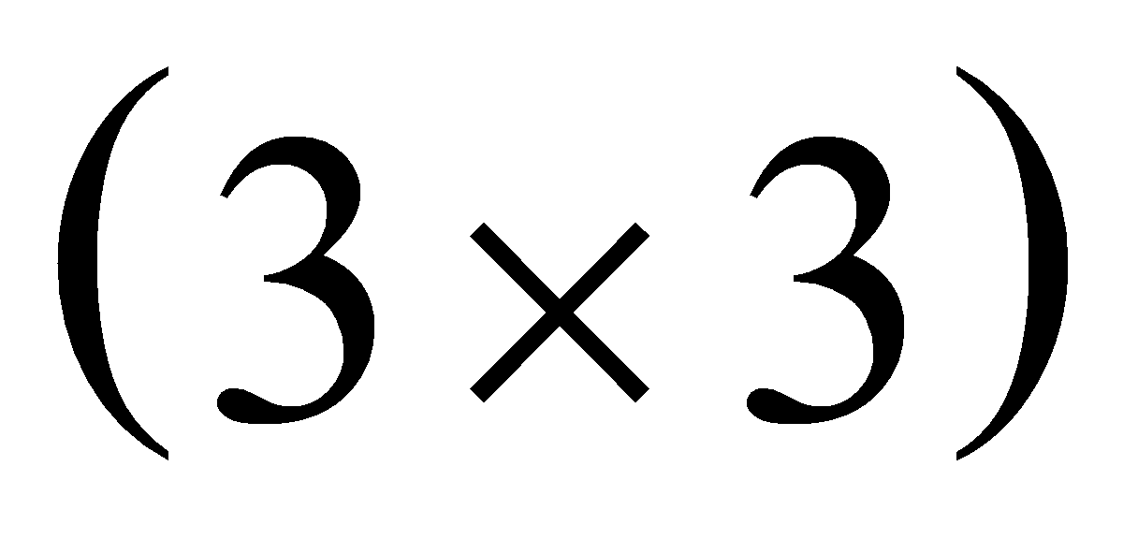 с матрицей 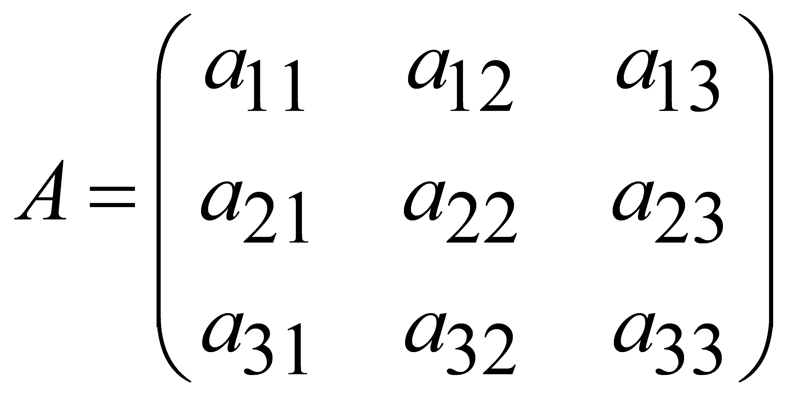 потерь Первого игрока. Известно, что Первый игрок руководствуется критерием Лапласа и принимает решение согласно этому критерию. Составьте три различных варианта матрицы в числах таким образом, чтобы для первой матрицы оптимальной чистой стратегией являлась стратегия , во второй матрице – стратегия 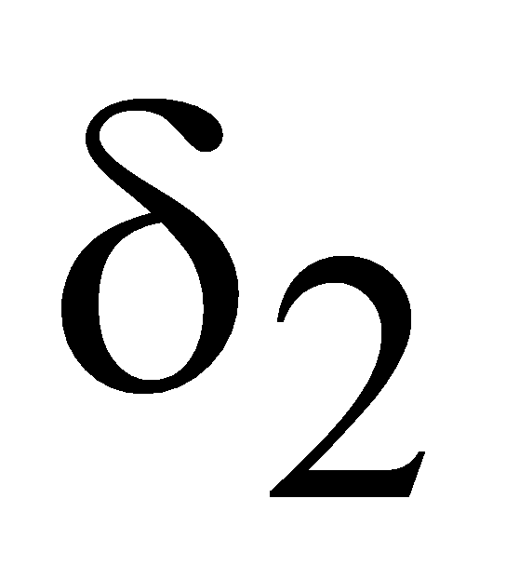 и в третьей – стратегия . Примечание: числа для составления матриц можно использовать произвольные.
2.1.3. Матрица потерь Первого игрока имеет вид 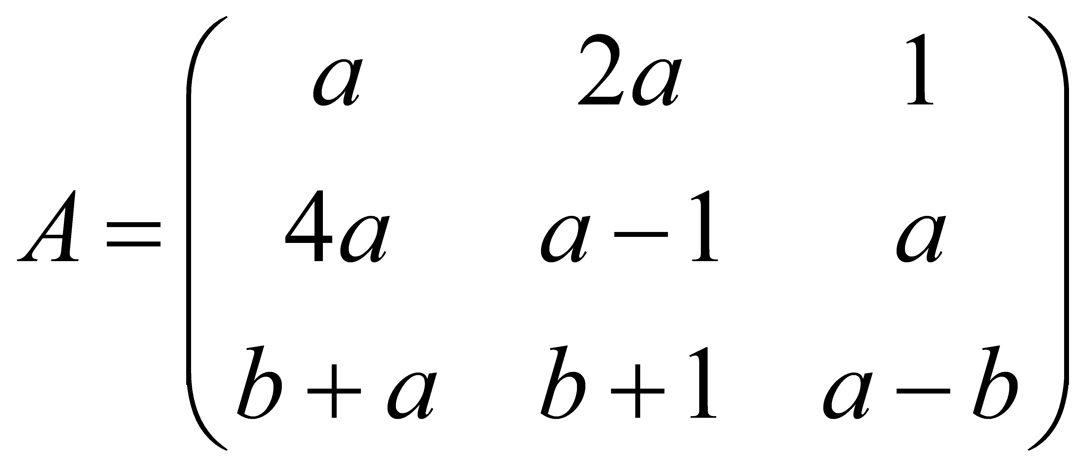. Известно, что средние (ожидаемые) потери Первого игрока при выборе им своей чистой стратегии такие же как и при выборе им чистой стратегии , согласно критерию Лапласа. Также известно, что средние потери Первого игрока согласно критерию Лапласа при выборе им своей чистой стратегии равны 5. Определите числовые значения параметров , , запишите матрицу при найденных , и сделайте проверку.
2.1.4. Дана матрица потерь Первого игрока вида
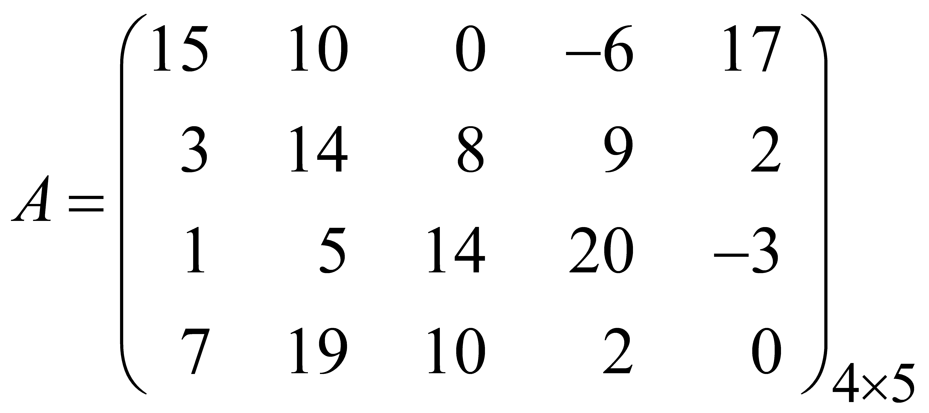.
Найдите оптимальные чистые стратегии игроков по критериям принятия решения в условиях неопределённости: Лапласа, Сэвиджа, Гурвица, Ходжа-Лемана. В критерии Гурвица показатель оптимизма примите равным 0,5. В критерии Ходжа-Лемана показатель доверия к распределению вероятностей выберите равным 0,7 как для Первого, так и для Второго игрока, а вероятности использования игроками своих чистых стратегий примите равными 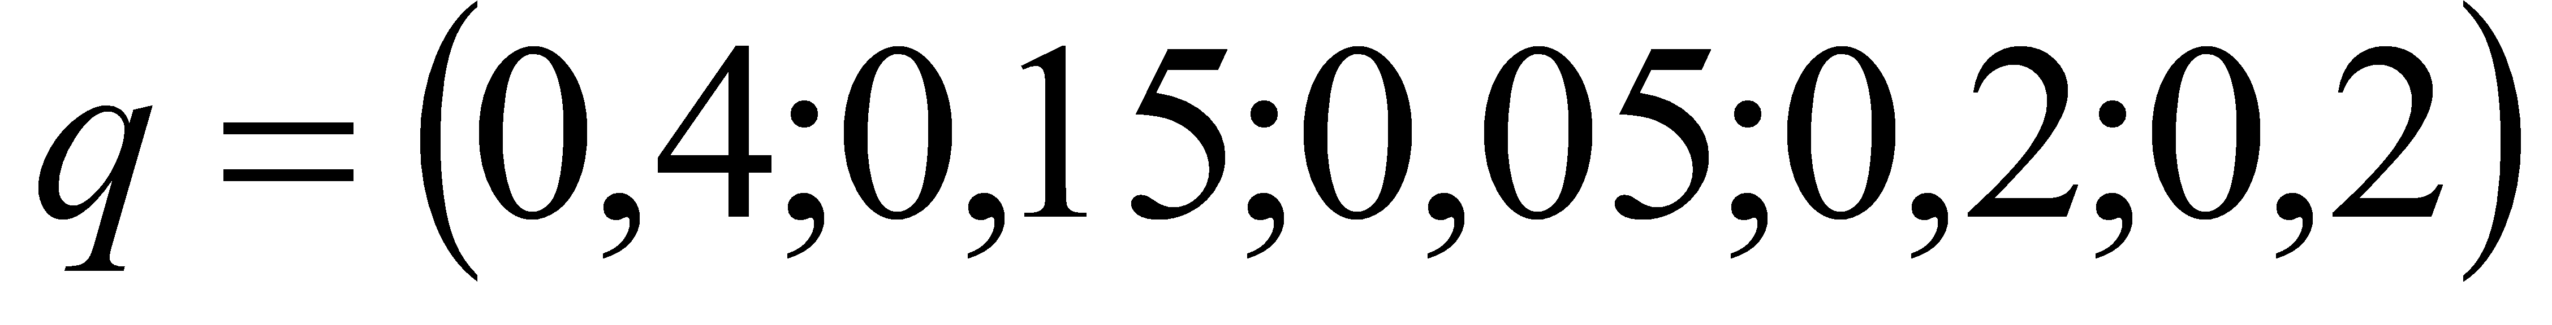 и 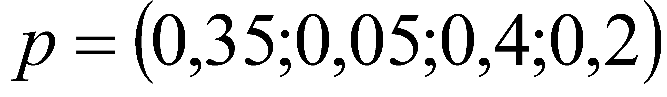. В критерии Сэвиджа рассмотрите матрицу как: a) матрицу потерь Первого игрока, b) матрицу выигрышей Первого игрока.
2.1.5. Один из  станков должен быть выбран для изготовления партии изделий, размер которой может принимать любое значение в пределах . Производственные затраты для -го станка задаются следующей функцией 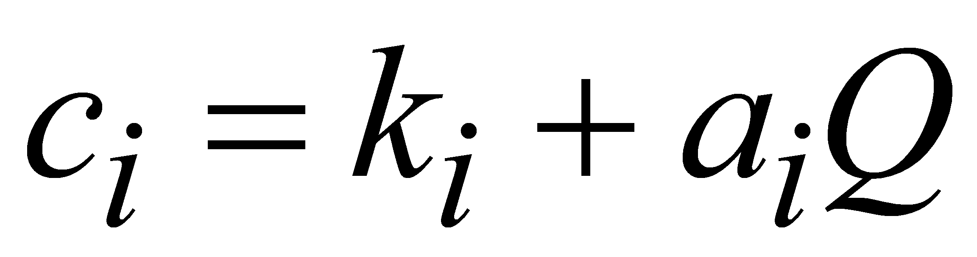, . Найдите решение, используя все вышеописанные критерии в §2.1.

Задачи к 2.2

2.2.1. В производственном процессе партии товаров, имеющие 8%, 10%, 12% и 14% брака выпускаются с вероятностью 0,4; 0,3; 0,25; и 0,05 соответственно. Производитель связан контрактами с тремя потребителями. В них оговорено, что процент брака в партиях, направляемых потребителям А, В и С не должен превышать 8%, 12% и 14% соответственно. Если процент брака превышает обусловленного, то штраф составляет 100 долларов за 1% превышения. С другой стороны производство партии более высокого качества, чем требуемое, приводит к увеличению затрат производителя на 50 долларов за 1%. Кто из потребителей будет иметь наибольший приоритет при выполнении заказа, если партия не проверяется перед отправкой?
2.2.2. Спрос на некоторое изделие описывается следующей таблицей распределения:
ξ | 0 | 1 | 2 | 3 | 4 | 5
P | 0,1 | 0,15 | 0,4 | 0,15 | 0,1 | 0,1

Определить уровень запасов, при котором вероятность полного истощения запасов не превышает 0,65.
Определите также уровень запасов при условии, что среднее значение дефицита и превышения запаса не должны быть выше 1 и 2 единиц соответственно.
2.2.3. Автомат производит тысяч единиц некоторого продукта ежедневно. Если увеличивается, доля брака ξ возрастает. Плотность распределения вероятностей случайной величины ξ дается следующей формулой:
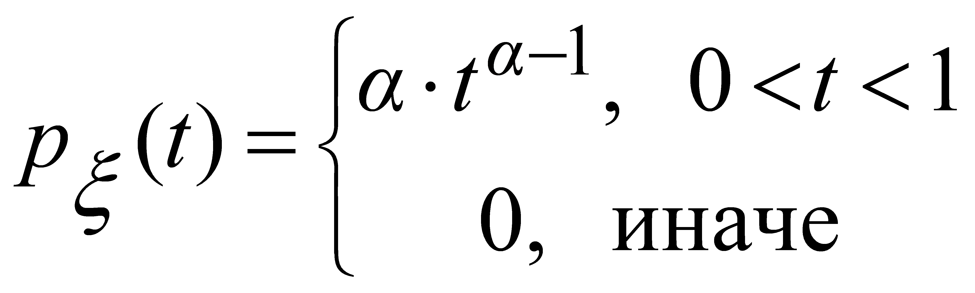.
Каждое бракованное изделие приносит убыток в 50 долларов. Годное изделие дает прибыль 5 долларов. Определите, при каком значении ожидаемая прибыль принимает максимальное значение. Примените критерий ожидаемое значение – дисперсия. Сравните оптимальные решения для значений показателя несклонности к риску k = 1, 2, 5.

Задачи к §3.3

3.3.1. Имеются две случайные величины ₁ и ₂. Они независимые и имеют показательное распределение с параметрами ₁ и ₂ , соответственно. Введем следующую случайную величину: = min{₁, ₂}. Доказать, что эта величина имеет показательное распределение с параметром =₁+₂.
3.3.2. Даны две независимые случайные величины ₁ и ₂, имеющие пуассоновское распределение с параметром ₁ и ₂ , соответственно. Пусть случайная величина =₁+₂. Доказать, что эта величина имеет распределение Пуассона с параметром =₁+₂.
3.3.3. Пусть - число клиентов в магазине и имеет распределение Пуассона с параметром . Пусть каждый клиент с вероятностью p делает покупку в этом магазине. Требуется доказать, что число клиентов, сделавших покупку в этом магазине, имеет распределение Пуассона с параметром p.
3.3.4. Посетители приходят в ресторан в соответствии с пуассоновским потоком со средней частотой 20 посетителей в час. Ресторан открывается в 11.00.
Найти: а) вероятность того, что в 11.12 в ресторане окажется 20 посетителей при условии, что в 11.07 в ресторане было 18 посетителей;
б) вероятность того, что новый посетитель прибудет в ресторан в интервале между 11.28 и 11.30, если известно, что предыдущий посетитель прибыл в ресторан в 11.25.
3.3.5 Продукция берется со склада, вмещающего 80 единиц складируемой продукции, в соответствии с пуассоновским потоком с интенсивностью 5 единиц продукции в день.
Найти: а) вероятность того, что в течении первых двух дней со склада будет взято 10 единиц продукции;
б) вероятность того, что к концу четвертого дня на складе не останется ни одной единицы продукции.

Задачи к §3.4

3.4.1. Рассмотрим процесс размножения и гибели, для которого
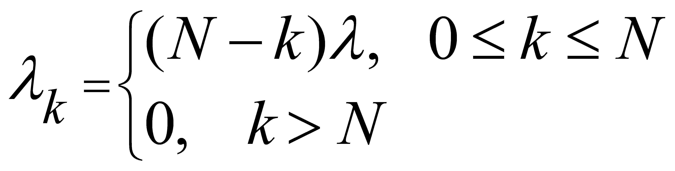и 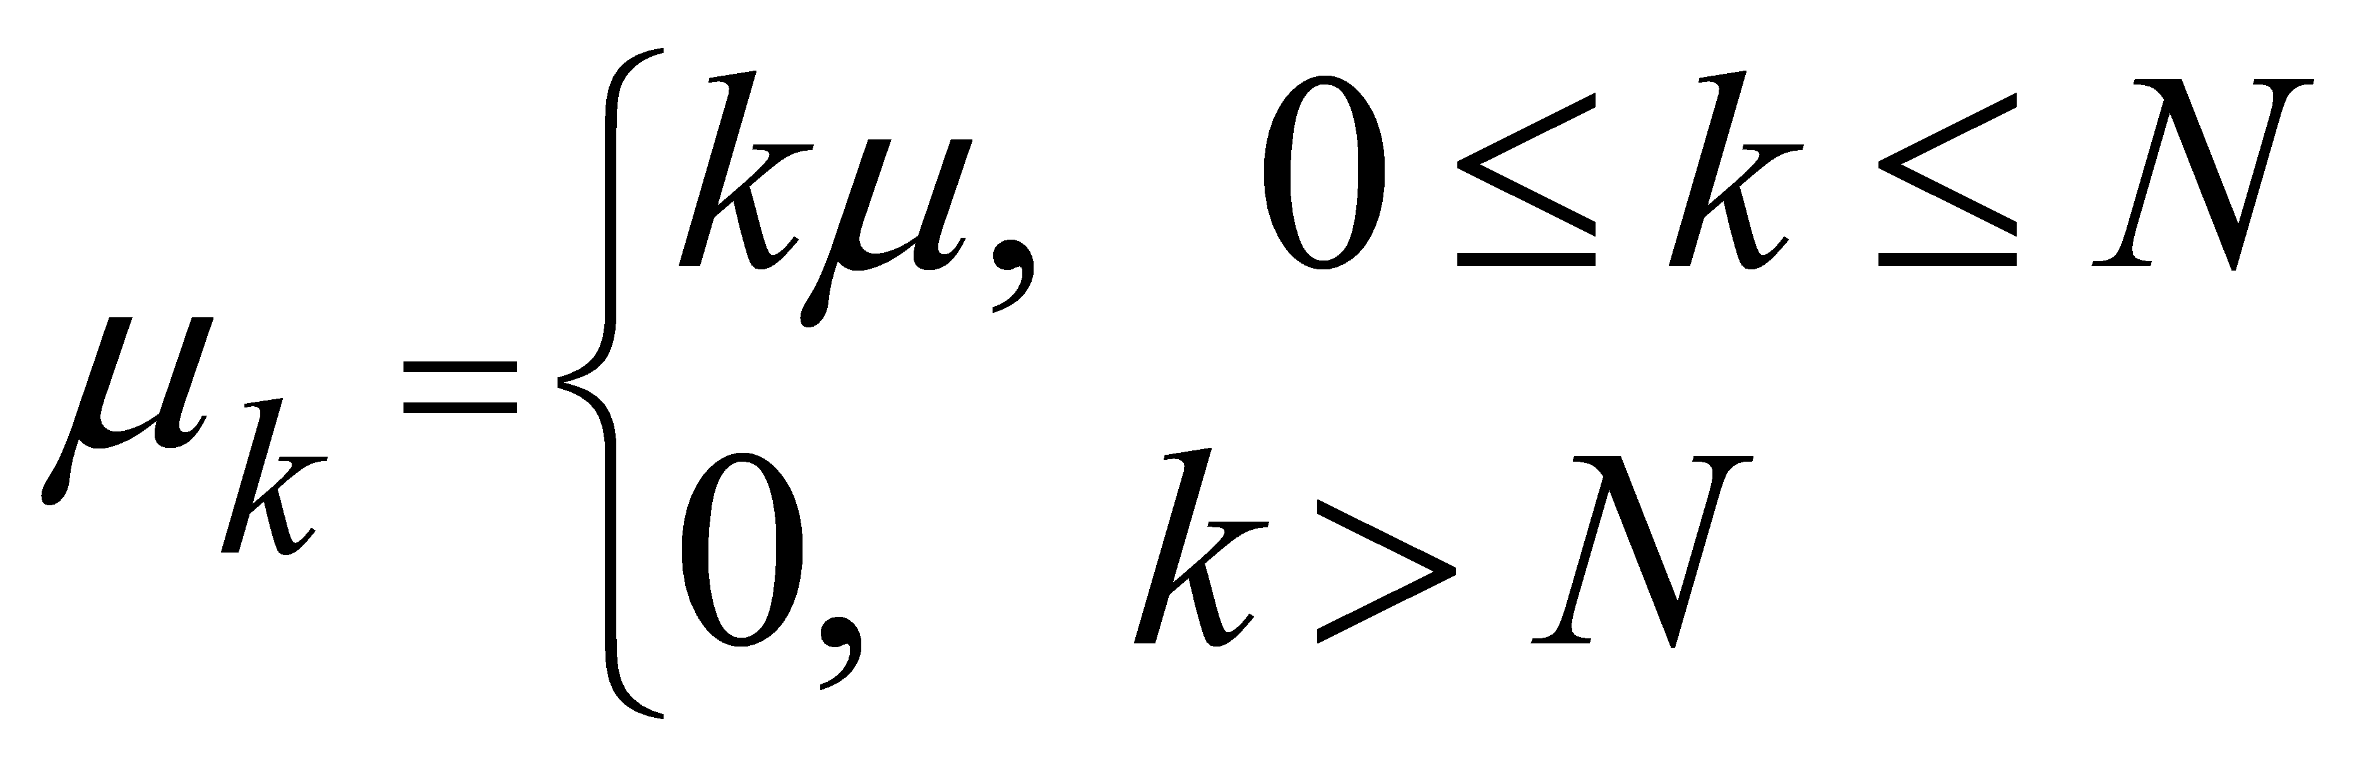
Требуется изобразить диаграмму, отвечающую этому процессу.
3.4.2. Пусть клиенты, которые хотят получить справку по телефону, образуют простейший поток с параметром . Пусть каждый разговор длится -показательное время. Пусть X(t) – число клиентов в системе в момент t. Изобразить диаграмму, отвечающую процессу X(t). Выписать дифференциальные уравнения, связывающие вероятности P_{k}(t) = P(в системе в момент t находится k клиентов). Найдите решение системы дифференциальных уравнений, а также стационарные вероятности.
3.4.3. Пусть телефон имеет память на одного клиента: если клиент звонит и телефон занят, но память телефона свободна, то автомат предлагает положить трубку и ждать звонка. Когда телефон освободится, звонок прозвучит;
- имеется автоматический коммутатор и два телефона, у каждого телефона свой оператор: если в момент звонка клиента имеется свободный телефон, то коммутатор автоматически адресует клиента на этот телефон;
- коммутатор (см п.2)) имеет память на одного клиента;
- каждый телефон (см.п.2)) имеет память на одного клиента.
Выписать дифференциальные уравнения, связывающие вероятности P_{k}(t) = P(в системе в момент t находится k клиентов). Найдите решение системы дифференциальных уравнений, а также стационарные вероятности.
3.4.4. Установить, являются ли конечными процессы чистого размножения со следующими интенсивностями размножения:
а) _{k} =k+, >0, >0, k = 0, 1, ...
б) ₀ = 1, _{k+1} = (k+1)_{k}, k = 0, 1, ...
в) _{k} = ^{k}, k = 0, 1, ... > 0.

Задачи к §3.5

3.5.1. На стоянке автомобилей имеется всего 10 мест, каждое из которых отводится под один автомобиль. Автомобили прибывают на стоянку в соответствии с пуассоновским потоком при средней частоте 10 автомобилей в час. Продолжительность пребывания автомобилей на стоянке распределена показательно со средним значением, равным 10 мин. Система работает достаточно долго. Найти вероятность того, что прибывший автомобиль не найдет на стоянке свободного места.
3.5.2. Клиенты прибывают к ларьку, в котором продаются прохладительные напитки, в соответствии с пуассоновским потоком при средней частоте 10 человек в час. Продолжительность обслуживания клиентов распределена показательно со средним значением 5 мин. Возле ларька имеются три места для ожидания, включая площадку для стоянки трех автомобилей. Другие подъезжающие к ларьку автомобили размещаются там, где есть свободное для стоянки место (в окрестности ларька). Система работает достаточно долго. Найти:
а) вероятность того, что прибывший к ларьку клиент имеет возможность занять очередь на площадке, отведенной для ожидания;
б) вероятность того, что прибывший клиент окажется вынужденным ждать за пределами площадки, специально отведенной для ожидания обслуживания;
в) среднюю длину интервала времени, в течении которого клиент окажется вынужденным ждать обслуживания;
г) число мест для размещения возле ларька автомобилей с учетом требования, которое заключается в том, чтобы доля среднего времени пребывания клиента в очереди составляла не менее 0,2 общего его пребывания в системе.
3.5.3. Пусть в системе <M|M|2> продолжительность обслуживания одного клиента равняется 5 мин., а средняя длина интервала времени между последовательными поступлениями заявок на обслуживание составляет 8 мин. Система работает достаточно долго. Найти:
а) вероятность возникновения задержки заявки в обслуживающей системе;
б) вероятность того, что хотя бы один из обслуживающих приборов будет незагруженным;
в) вероятность того, что незагруженным окажутся оба обслуживающих приборов.
3.5.4. Закусочная, расположенная около автомагистрали, имеет прилавок, возле которого может остановиться один автомобиль. По статистическим оценкам автомобили подъезжают к закусочной в соответствии с пуассоновским потоком со средней частотой 2 автомобиля за 5 мин. Подъездная дорожка к закусочной позволяет встать в очередь 10 автомобилям (очевидно, что если подъездная дорожка полностью занята очередью автомобилей, то дополнительно прибывающие к месту расположения закусочной автомобили могут расположиться для ожидания в каких-нибудь других местах). Для выполнения заказов клиентов требуется в среднем по 1,5 мин., и продолжительности обслуживания распределены по показательному закону. Требуется вычислить:
а) вероятность того, что у закусочной не окажется ни одного автомобиля;
б) среднее число ожидающих начала обслуживания клиентов;
в) среднее время ожидания от момента прибытия клиента до начала его обслуживания;
г) вероятность того, что количество прибывших к закусочной автомобилей превысит 10.
3.5.5. Рассмотрим работу пункта по обмену валюты. Клиенты приходят в пункт в соответствии с пуассоновским потоком в среднем каждые 6 минут. Время обслуживания одного клиента подчиняется показательному распределению со средним значением, равным 6 минутам. Каждый обслуженный клиент приносит доход в два доллара США (в среднем). Пункт имеет одну кассу обслуживания и два места для ожидания. Посетители, заставшие места для ожидания занятыми, теряются для системы. Для улучшения работы пункта рассматриваются два инвестиционных проекта:
а) затратив 200 долларов, оборудовать 4 места для ожидания (добавить еще два кресла);
б) затратив 1000 долларов, увеличить число мест для ожидания до 10.
Найти среднее время, за которое окупится каждый из этих проектов, если пункт работает 8 чесов в сутки.
3.5.6. Решить задачу 3.5.5 для случая, когда клиенты приходят в пункт в среднем каждые 12 минут в соответствии в пуассоновским потоком, а время обслуживания одного клиента то же.
3.5.7. Предположим, что имеются три проекта строительства морского порта: П1 - Построить два порта и в каждом порту соорудить один причал; П2 – Построить один порт с двумя причалами и П3 – Построить один порт с одним причалом, но с производительностью в два раза выше, чем в предыдущих проектах. Какому из проектов следует отдать предпочтение?
3.5.8. В системе с самообслуживанием входной поток является пуассоновским и имеет интенсивность, равная 50 клиентам в час. Продолжительность обслуживания в расчете на одного клиента распределена показательно со средним значением 5 минут. Определить: а) среднее число клиентов, находящихся в произвольно выбранный момент времени в стадии обслуживания; б) часть времени, в течение которого система простаивает
Задачи к §3.6
3.6.1. В примере 3.6.1 предположим, что обслуживающая система располагает тремя работающими последовательно узлами. Провести анализ этой модели с теми же исходными данными.

Задачи к §3.7
3.7.1. В таблице приведены значения частоты ni появления события, заключающегося в том, что число поступлений заявок на обслуживание в течение часа равняется i:
Xi | 0 | 1 | 2 | 3 | 4 | 5 | 6 | 7 | 8 | 9
ni | 6 | 10 | 9 | 4 | 8 | 9 | 4 | 3 | 2 | 0
Проверьте, можно ли принять гипотезу о том, что входной поток является пуассоновским. Если данная гипотеза не отвергается, то покажите, какой конкретный вид будет иметь функция распределения вероятностей, которую можно использовать для анализа процесса X(t) – число заявок в момент t.

Задачи к §3.8

3.8.1. Бутылки с фруктовым соком поступают на автоматическую линию в соответствии с пуассоновским распределением вероятностей со средней интенсивностью 10 партий в день. В конце конвейера бутылки закупориваются автоматическим устройством. Установлено, что увеличение производительности на одну единицу обойдется фирме в $100 в неделю. Задержка же в выполнении указанной выше технологической операции приведет к сокращению объема производства; при этом экономические потери из расчета на одну партию бутылок равняются $200 в неделю. Определите оптимальную скорость работы автомата.
3.8.2. В цехе промышленного предприятия имеется 10 одинаковых станков. Каждый час работы станка обеспечивает прибыль, равную $4. Поломка каждого станка за семичасовой период времени происходит в среднем один раз. Один механик тратит на ремонт станка в среднем четыре часа, хотя фактически наблюдаемые продолжительности ремонта одного станка распределены по показательному закону. Механик, осуществляющий ремонт станков, получает $6 в час. Определите
а) число механиков, обеспечивающих минимизацию суммарных экономических потерь;
б) число механиков, которое необходимо для того, чтобы среднее количество простаивающих из-за неисправности станков было меньше четырех;
в) число механиков, при котором среднее время простоя станка из-за возникновения в нем неисправности не превышало четырех часов.

